INDICAZIONI PER IL SERVIZIO
PERIODO: 08 – 26 GIUGNO 2026 PER 15 INCONTRI
L’ Attivazione è subordinata al raggiungimento di un numero minimo di 14 iscritti ed un massimo 45.
I RESIDENTI DEL COMUNE DI POLVERIGI E AGUGLIANO AVRANNO LA PRIORITA’ NELLE ISCRIZIONI.
L’ISCRIZIONE SCADRA’ IL 28 MAGGIO 2026
- ORARIO - dal lunedì al venerdì- ore 10.00- 11.30. L’orario indicato è relativo solo al corso, escluso il tempo del trasporto.
SEDE: Piscina comunale di FALCONARA MARITTIMA
OPERATORI: Coordinatore, istruttori
ATTIVITA’: avviamento al nuoto secondo il livello di ciascun partecipante.
QUOTA DI PARTECIPAZIONE € 95,00 DA VERSARE CON LA PROCEDUTA MyPay della Regione Marche
(segui le istruzioni indicate alla fine del modulo)
CON LA CON CAUSALE: corso di nuoto 2026 - COMUNE RESIDENZA -NOME E COGNOME DEL BAMBINO, CLASSE FREQUENTATA
La quota dovrà essere versata entro 5 giorni dall’iscrizione pena la validità della stessa.

La quota comprende: Animazione/Attività/Operatori - Trasporto con autobus
In caso di rinuncia al servizio dopo l’iscrizione, la quota di partecipazione verrà rimborsata solo nel caso di sostituzione dell’iscritto con altro bambino.
Gli orari del pulmino A/R verranno resi noti dopo la scadenza delle iscrizioni mediante pubblicazione su sito internet. Il servizio di trasporto sarà effettuato seguendo le indicazioni della Conerobus Service.

Per pagamento

Collegarsi sul sito MARCHE PAYMENT PA https://mpay.regione.marche.it/mpay/default/homepage.do CLICCARE SU PAGAMENTI
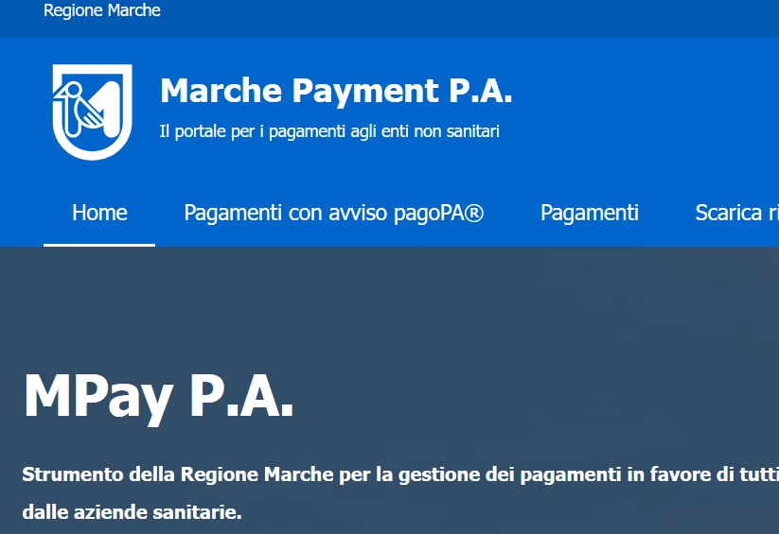
SCRIVERE NELLA BARRA DI RICERCA: centri estvi e centri gioco. Clicca sul primo risultato.

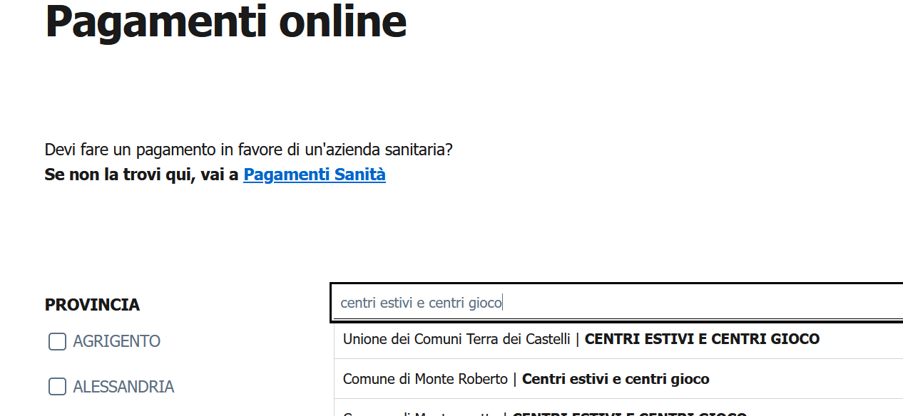

Andare su paga
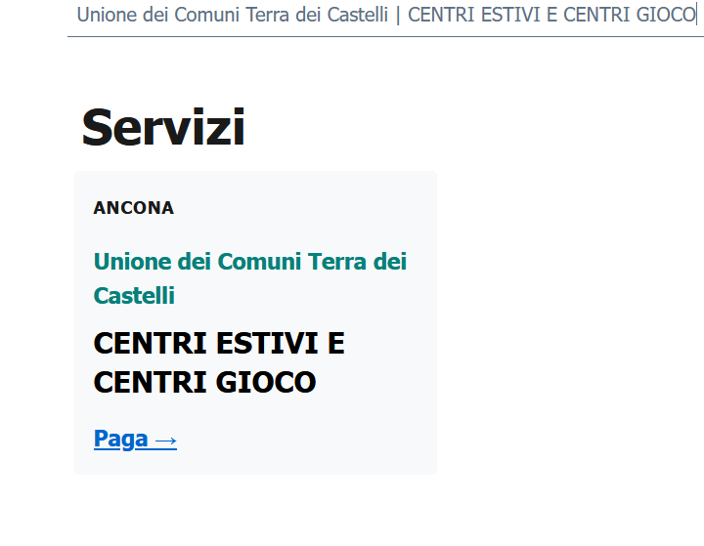
Compilare i campi pagando euro 95,00, indicando nella causale: corso di nuoto 2026 - COMUNE RESIDENZA -NOME E COGNOME DEL BAMBINO, CLASSE FREQUENTATA
P.S. – sulla voce “cespiti” indicare 0.

